แนวทางการขับเคลื่อนจริยธรรม
ของ องค์การบริหารส่วนตำบลพังขว้าง
อำเภอเมืองสกลนคร จังหวัดสกลนคร
ปีงบประมาณ 2566

องค์การบริหารส่วนตำบลพังขว้าง
Phang Khwang Subdistrict Administrative Organization
โทร./โทรสาร 0-4216-1038

แนวทางการขับเคลื่อนจริยธรรม
ของ องค์การบริหารส่วนตำบลพังขว้าง อำเภอเมืองสกลนคร จังหวัดสกลนคร
ปีงบประมาณ 2566
1. หลักนิติธรรม
องค์กรปกครองส่วนท้องถิ่นควรใช้อำนาจหรือบริหารงานตามกฎหมาย และระเบียบ รวมถึงข้อบังคับต่าง ๆ ที่มีอยู่ โดยเคร่งครัดและไม่เลือกปฏิบัติ รวมทั้งการจัดทำบริการสาธารณะต้องดำเนินการอย่างเท่าเทียม ทั้งนี้จะต้องคำนึงถึง 2 องค์ประกอบย่อย ได้แก่
1) นิติธรรม (Rule of Law)
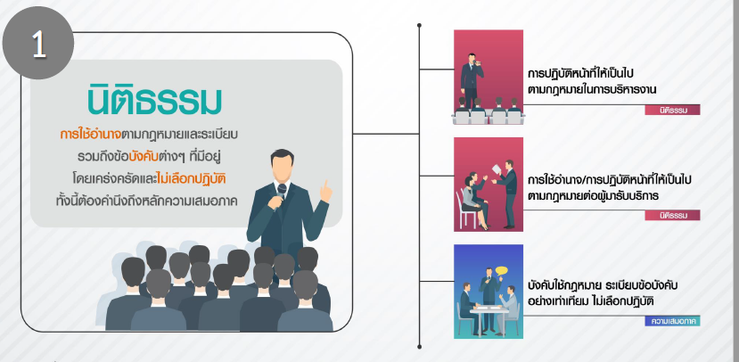
2) ความเสมอภาค (Equity)
1.1 นิติธรรม (Rule of Law)
องค์กรปกครองส่วนท้องถิ่นบริหารงาน โดยยึดอำนาจหน้าที่ตามกฎหมายระเบียบ ข้อบังคับในการปฏิบัติงานอย่างเคร่งครัด ด้วยความชอบธรรม คานึงถึงสิทธิเสรีภาพ ของประชาชน และผู้มีส่วนได้ส่วนเสีย
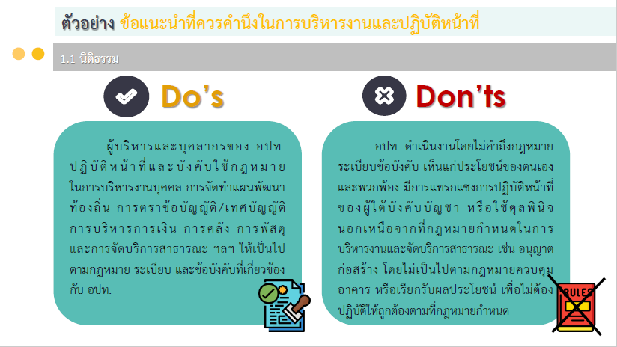

1.2 ความเสมอภาค (Equity) องค์กรปกครองส่วนท้องถิ่นจัดบริการสาธารณะและบังคับใช้กฎหมาย ระเบียบ ข้อบังคับอย่างเท่าเทียมไม่เลือกปฏิบัติ โดยไม่แบ่งแยกเพศ ถิ่นกำเนิด เชื้อชาติ ภาษา ศาสนาตลอดจนสภาพและสถานะของบุคคล ทั้งทางร่างกาย เศรษฐกิจและสังคม รวมทั้งคานึงถึงโอกาสในการเข้าถึงบริการสาธารณะอย่างทั่วถึง และเป็นที่ยอมรับของประชาชนในท้องถิ่น
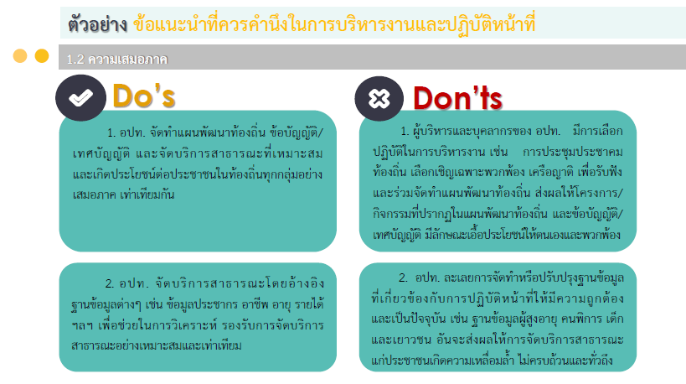

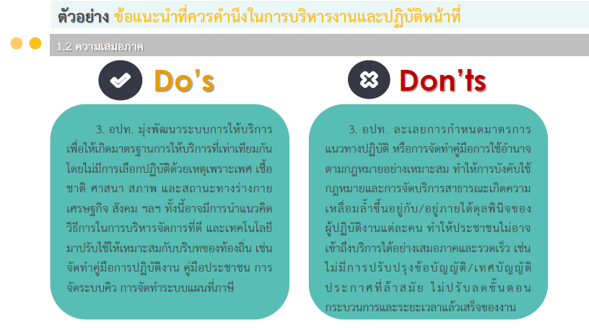

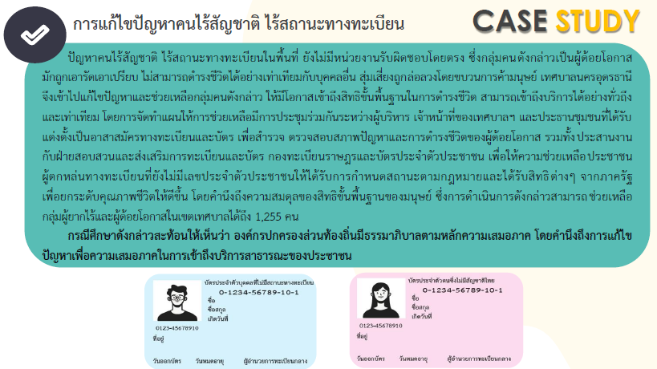

2. หลักคุณธรรม
บุคลากรขององค์กรปกครองส่วนท้องถิ่นต้องพึงมีจิตสำนึกความรับผิดชอบ ในการปฏิบัติหน้าที่โดยยึดมั่น ในศีลธรรม คุณธรรม ต้องยึดมั่นในประมวลจริยธรรม ของท้องถิ่น รวมถึงมาตรฐานและจรรยาบรรณแห่งวิชาชีพ โดยคำนึงถึงประโยชน์สุขของประชาชนเป็นหลักสำคัญ ทั้งนี้ จะต้องคำนึงถึง 2 องค์ประกอบย่อย ได้แก่
2.1) การปฏิบัติตามประมวลจริยธรรม มาตรฐาน และจรรยาบรรณแห่งวิชาชีพ
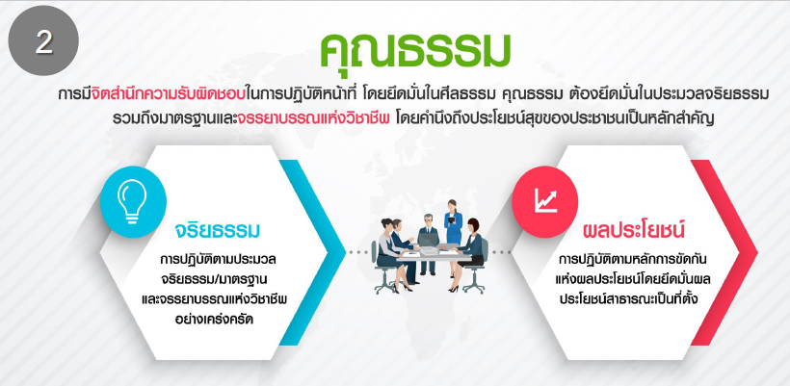
2.2) การปฏิบัติตามหลักการขัดกันแห่งผลประโยชน์ (Conflict of Interest)
2.1 ประมวลจริยธรรม จรรยาบรรณแห่งวิชาชีพ
บุคลากรขององค์กรปกครองส่วนท้องถิ่นทุกคน ต้องปฏิบัติหน้าที่โดยมีจิตสำนึกความรับผิดชอบต่อตนเองและต่อประชาชนโดยยึดมั่นและปฏิบัติตามประมวลจริยธรรมและมาตรฐานและจรรยาบรรณแห่งวิชาชีพ อย่างเคร่งครัดรวมทั้งองค์กรปกครองส่วนท้องถิ่น ควรกำกับ กระตุ้นกวดขันการปฏิบัติหน้าที่ของบุคลากรนั้นให้เป็นไปตามมาตรฐานและจรรยาบรรณแห่งวิชาชีพนั้น
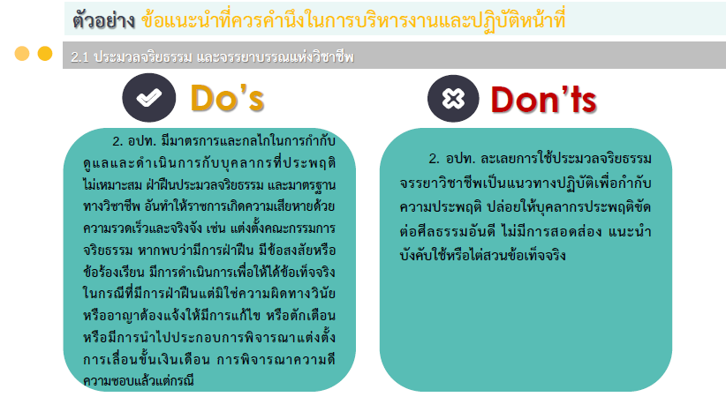

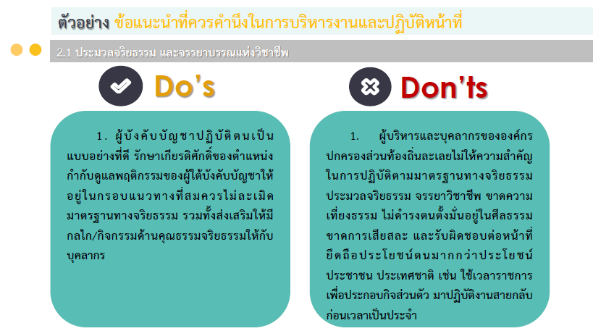

2.2 การปฏิบัติตามหลักการขัดกันแห่งผลประโยชน์ (Conflict of Interest)
บุคลากรขององค์กรปกครองส่วนท้องถิ่นต้องปฏิบัติหน้าที่โดยยึดมั่นผลประโยชน์สาธารณะเป็นที่ตั้ง โดยไม่เห็นแก่ผลประโยชน์ส่วนตนหรือพวกพ้อง ไม่นำทรัพย์สินของราชการไปเป็นของส่วนตัวหรือนำไปให้กลุ่มหรือพวกพ้อง รวมทั้งต้องไม่เป็นผู้มีส่วนได้ส่วนเสียในการปฏิบัติหน้าที่ตามอำนาจหน้าที่ของตนและต้องคำนึงถึงความเหมาะสมในการดำรงตำแหน่งและการปฏิบัติหน้าที่อันจะเป็นการเปิดโอกาสให้เกิดการขัดกันแห่งผลประโยชน์ได้
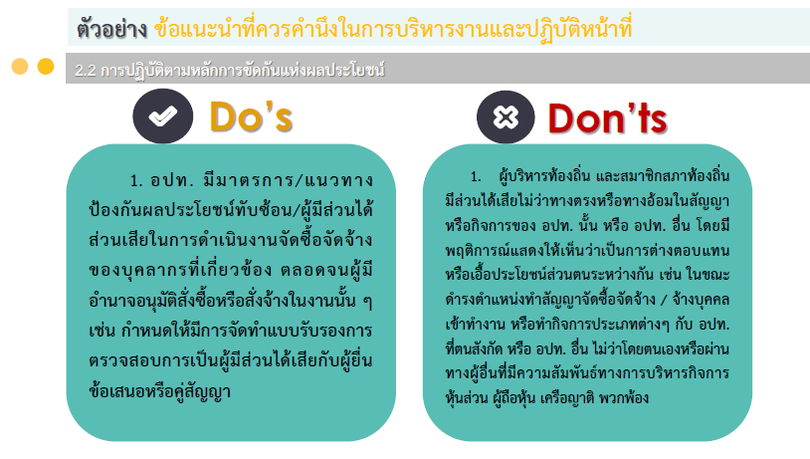

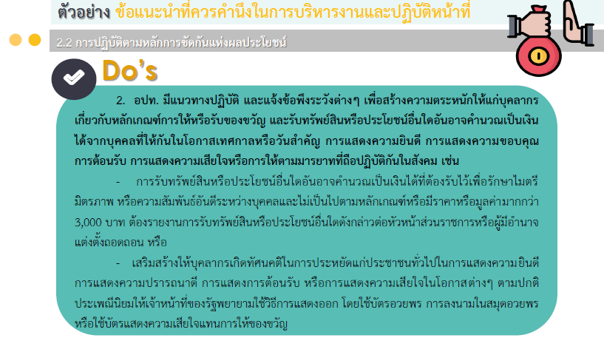

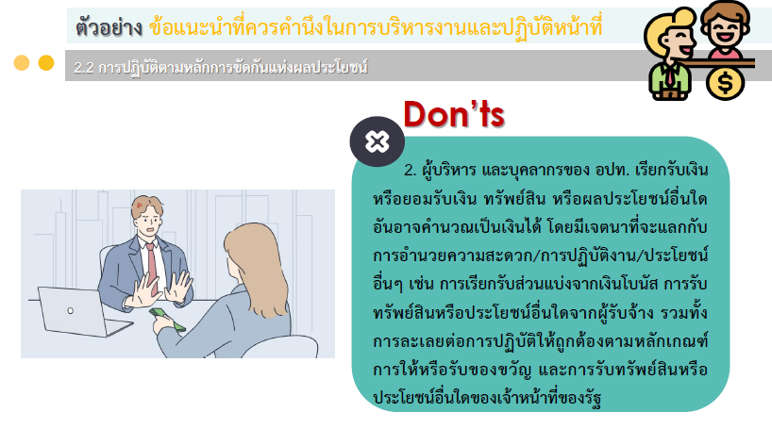

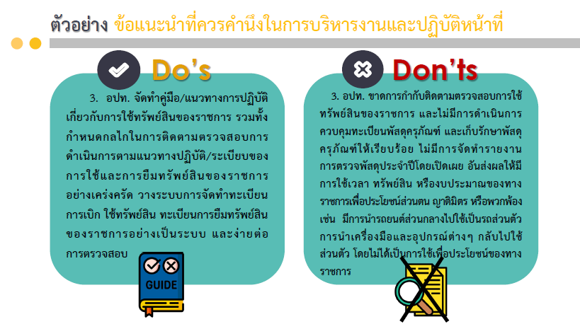

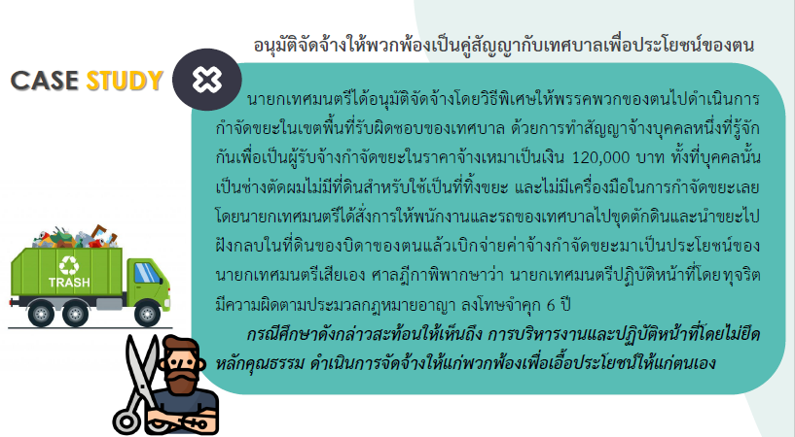

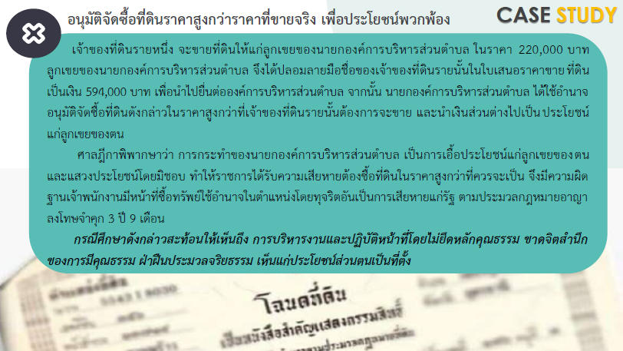

3. หลักความโปร่งใส
บุคลากรของ อปท. ต้องมีความซื่อสัตย์สุจริต ตรงไปตรงมา รวมถึงการมีวัฒนธรรม และค่านิยมขององค์กรที่ให้ความสำคัญ กับการเปิดเผยข้อมูลข่าวสารและสื่อสารกับประชาชน เพื่อให้ประชาชนได้รับทราบถึงข้อมูลต่าง ๆ อย่างสม่ำเสมอเป็นปัจจุบัน และจัดให้มีการวางระบบเพื่อให้ประชาชน และภาคส่วนอื่น ๆ ในสังคมสามารถเข้าถึงข้อมูลข่าวสารต่าง ๆ ของ อปท. ได้โดยง่าย การดาเนินกิจกรรมต่าง ๆ ของ อปท. พึงมีความชัดเจน เป็นระบบ เป็นที่เข้าใจ รับรู้ และคาดการณ์ได้ของสังคม ซึ่งต้องคำนึงถึงความโปร่งใส 3 ด้าน ได้แก่
3.1) ด้านการบริหารการเงิน การคลัง และการพัสดุ
3.2) ด้านการบริหารงานบุคคล
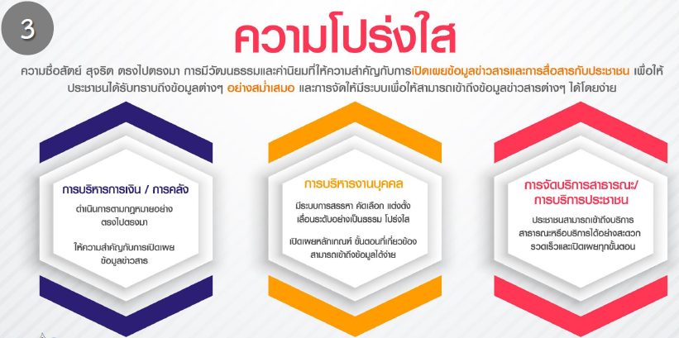
3.3) ด้านการจัดบริการสาธารณะ/การบริการประชาชน
3.1 การบริหารการเงิน การคลัง และการพัสดุ
ในการจัดทำข้อบัญญัติ/เทศบัญญัติงบประมาณรายจ่ายประจำปี หรือแผนการใช้จ่ายงบประมาณประจำปี การจัดหารายได้ การรับเงิน การใช้จ่ายเงิน ตลอดจนการจัดซื้อจัดจ้างและการบริหารพัสดุของ อปท. ต้องดำเนินการตามกฎหมายตรงไปตรงมา มีความโปร่งใสและตรวจสอบได้ โดยต้อง ให้ความสำคัญกับการเปิดเผยข้อมูลข่าวสารขั้นตอน การดำเนินการที่เกี่ยวข้องกับการเงินและการคลังของ อปท.ผ่านช่องทางต่าง ๆ ที่ประชาชนสามารถเข้าถึงได้ง่ายและสะดวก และมีส่วนร่วมในการตรวจสอบการดำเนินงานของ อปท.
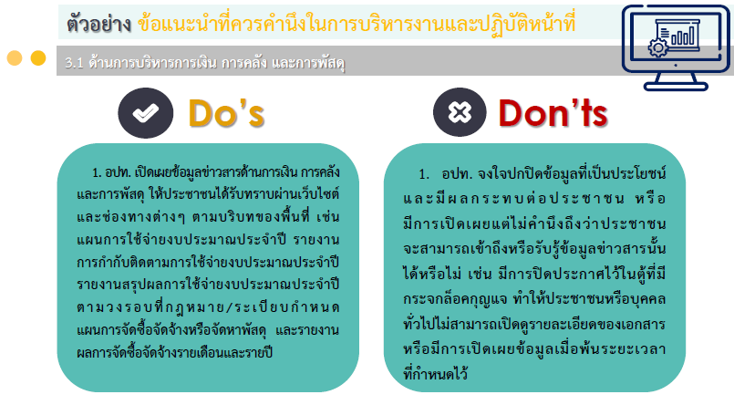

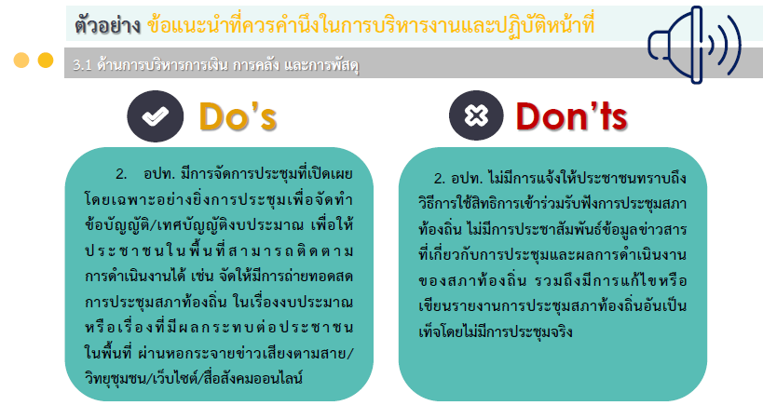

3.2 การบริหารงานบุคคล
องค์กรปกครองส่วนท้องถิ่นมีระบบการสรรหา คัดเลือก แต่งตั้ง เลื่อนระดับ และการให้คุณให้โทษแก่บุคลากรภายในองค์กรปกครองส่วนท้องถิ่นอย่างเป็นธรรม โปร่งใส สามารถตรวจสอบได้รวมทั้งเปิดเผยหลักเกณฑ์ ขั้นตอนที่เกี่ยวข้องกับการบริหารงานบุคคลเป็นการทั่วไป เพื่อให้ประชาชนหรือบุคลากรขององค์กรปกครองส่วนท้องถิ่นสามารถเข้าถึงข้อมูลได้ง่ายและสะดวก
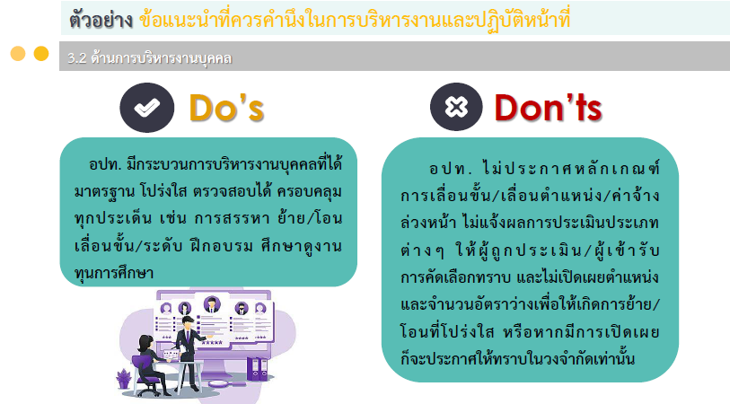

3.3 การจัดบริการสาธารณะ/การบริการประชาชน
องค์กรปกครองส่วนท้องถิ่นต้องจัดให้ประชาชนสามารถเข้าถึงบริการสาธารณะ หรือบริการขององค์กรปกครองส่วนท้องถิ่น ได้อย่างสะดวก รวดเร็วและเปิดเผยทุกขั้นตอน
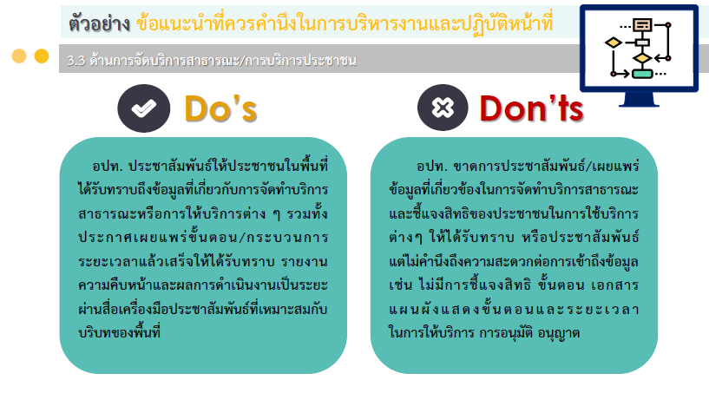

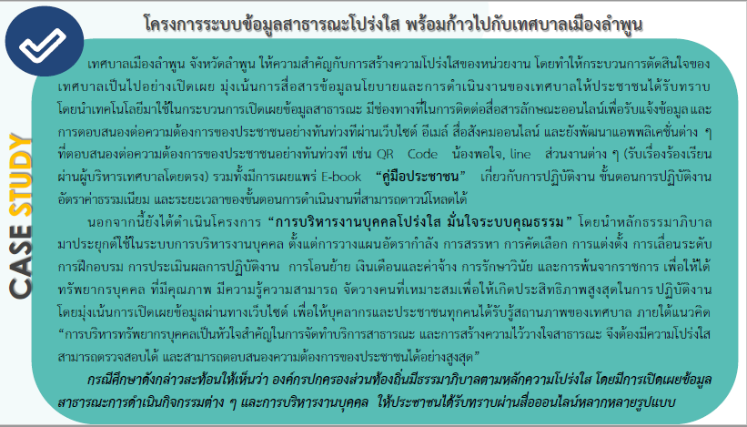

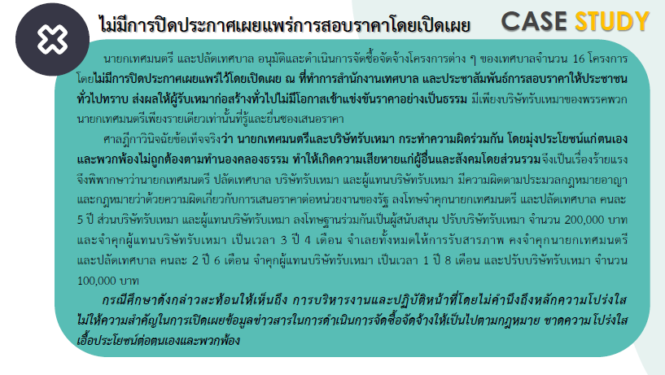

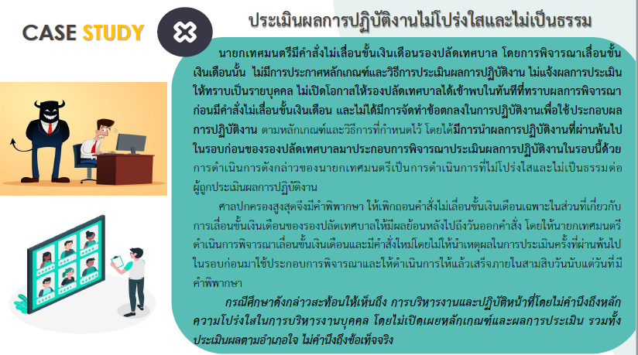

4. หลักการมีส่วนร่วม
การปฏิบัติงานขององค์กรปกครองส่วนท้องถิ่นพึงต้องยึดหลักการกระจายอานาจและการมีส่วนร่วมในการตัดสินใจ โดยเปิดโอกาส ให้ผู้ปฏิบัติงาน และประชาชนในท้องถิ่นได้รับรู้ เรียนรู้ และร่วมแสดงความคิดเห็น หรือเสนอปัญหา และประเด็นต่าง ๆ ที่จาเป็นต้องได้รับการแก้ไขและพัฒนา นอกจากนั้นประชาชนยังต้องมีส่วนร่วม ในการดำเนินการ และร่วมตรวจสอบการปฏิบัติงาน รวมถึงการแสวงหาฉันทามติร่วมกันของประชาชนภายในท้องถิ่น โดยมี 2 องค์ประกอบย่อย ได้แก่
4.1) การมีส่วนร่วม/การพยายามแสวงหาฉันทามติ
4.2) การกระจายอำนาจ

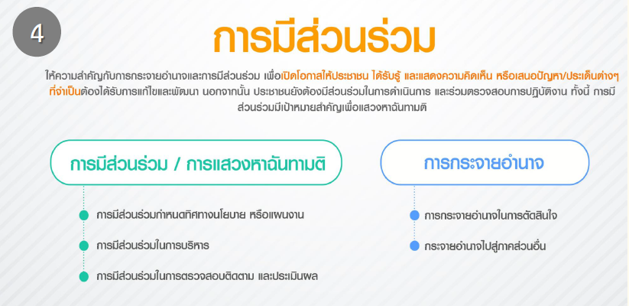

4.1 การมีส่วนร่วม/การพยายามแสวงหาฉันทามติ (Participation/Consensus Oriented)
องค์กรปกครองส่วนท้องถิ่นต้องเปิดโอกาสให้ประชาชนได้มีส่วนร่วมในการตัดสินใจ แสดงความคิดเห็นและเสนอปัญหาภายในท้องถิ่น ในประเด็นต่าง ๆ ที่จาเป็นต้องได้รับการแก้ไขและพัฒนา เพื่อให้เกิด ฉันทามติร่วมกัน ซึ่งอย่างน้อยควรมีส่วนร่วมใน 3 ด้าน ได้แก่
4.1.1) การมีส่วนร่วมกาหนดทิศทาง นโยบาย หรือแผนงาน ขององค์กรปกครองส่วนท้องถิ่น
4.1.2) การมีส่วนร่วมในการบริหารงานและการจัดทำบริการสาธารณะ
4.1.3) การมีส่วนร่วมในการตรวจสอบ ติดตาม และประเมินผล
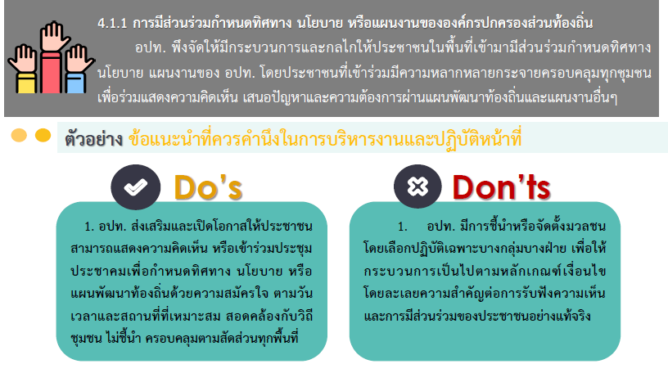

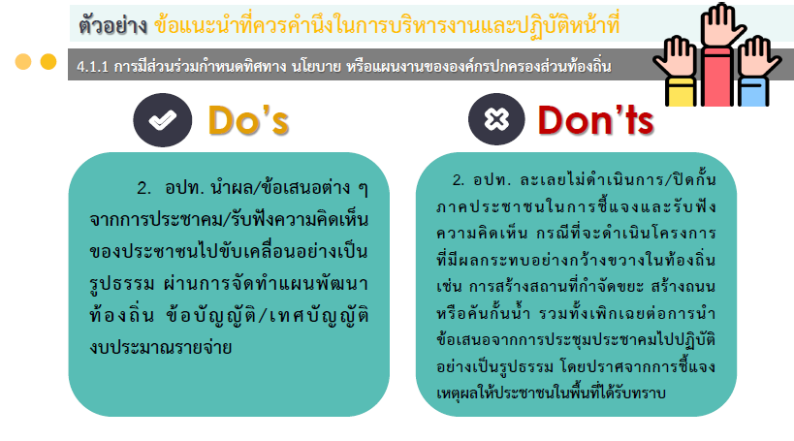

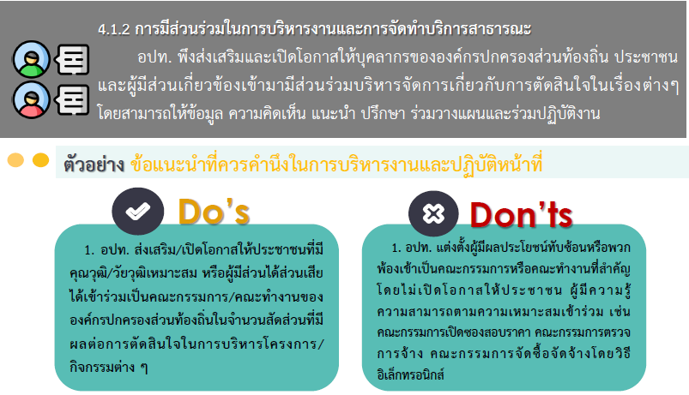

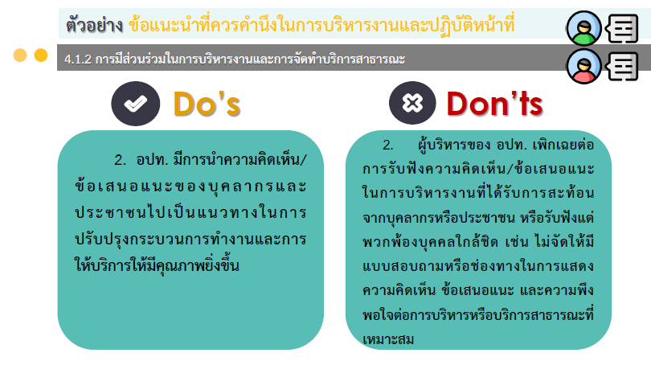

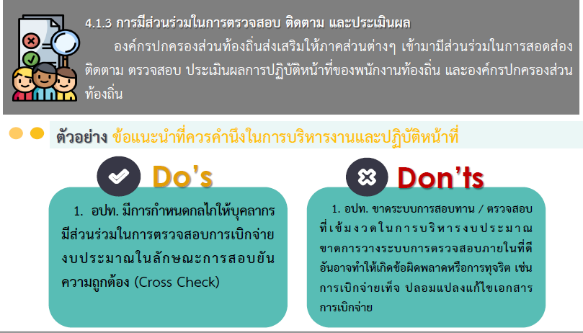

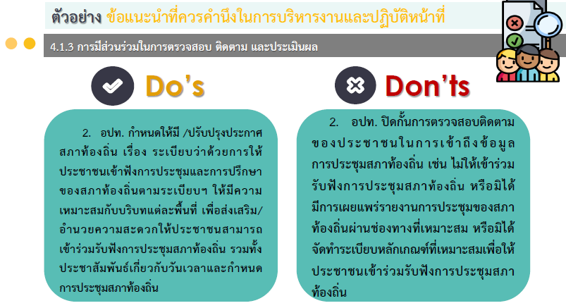

4.2 การกระจายอำนาจ
การปฏิบัติราชการควรมีการมอบอำนาจและกระจายความรับผิดชอบในการตัดสินใจและการดำเนินการให้แก่ผู้ปฏิบัติงานในระดับต่าง ๆ ได้อย่างเหมาะสม รวมทั้ง มีการโอนถ่ายบทบาทและภารกิจให้แก่ภาคส่วนอื่น ๆ ในสังคม โดยพิจารณา 2 ประเด็น ได้แก่
4.2.1) การกระจายอานาจในการตัดสินใจ
4.2.2) การกระจายอานาจไปสู่ภาคส่วนอื่น
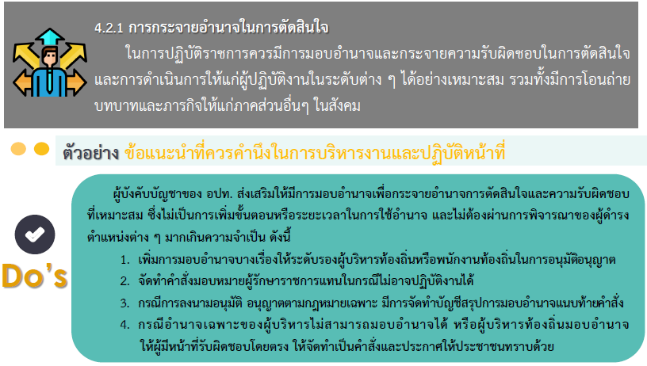

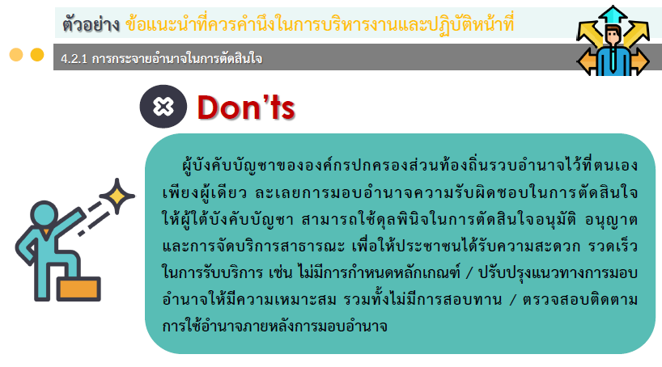

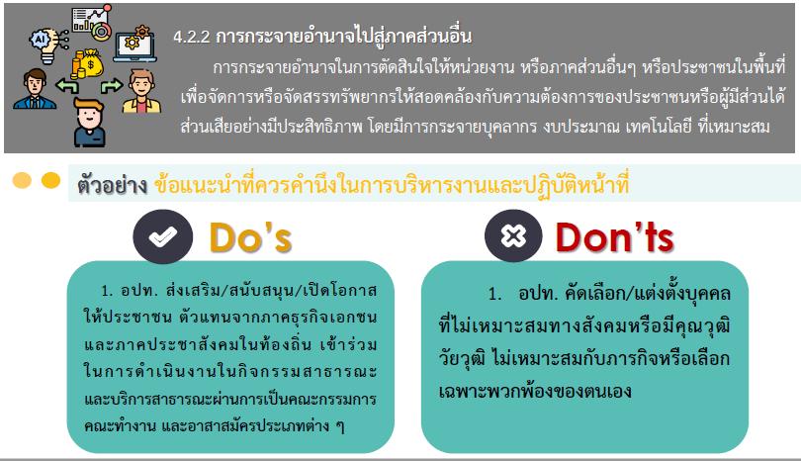

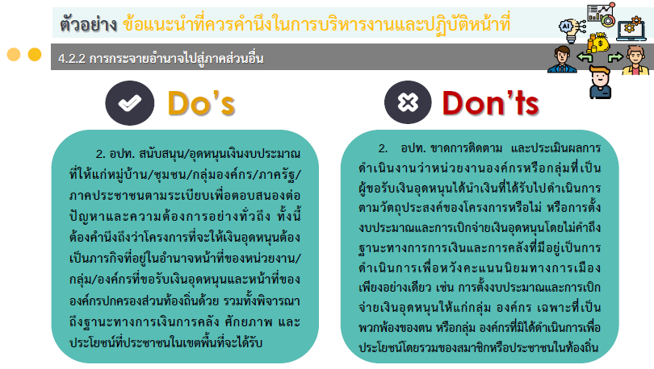

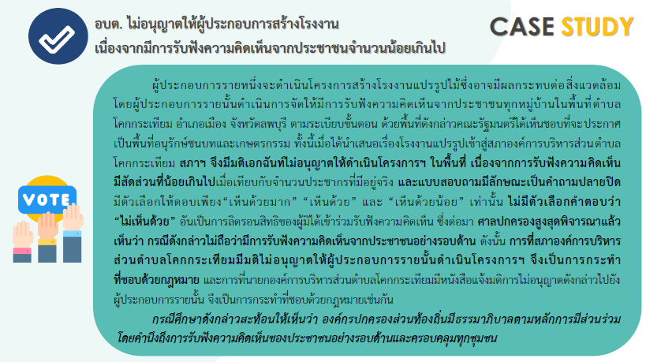
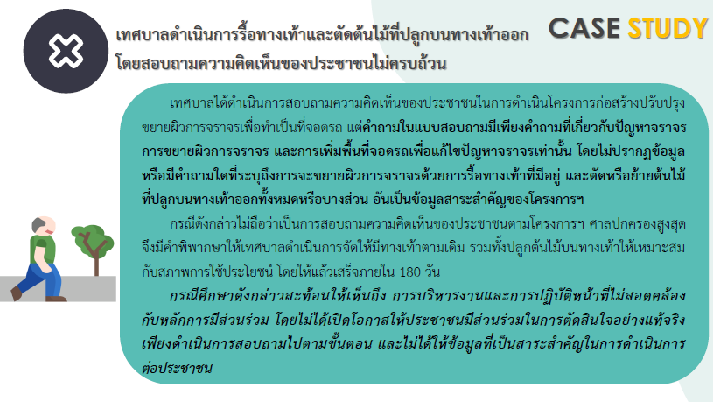

5. หลักความรับผิดชอบ
การปฏิบัติงานของ อปท. ต้องมุ่งให้การทางานมีคุณภาพ สร้างความเชื่อมั่นไว้วางใจ และตอบสนองต่อความคาดหวังของประชาชน ตลอดจนผู้มีส่วนได้เสียภายในท้องถิ่น หากการทำหน้าที่นั้นเกิดปัญหาหรือข้อขัดข้อง อปท. ต้องสามารถตอบคาถามและอธิบายให้ทราบถึงรายละเอียดเกี่ยวกับประเด็นปัญหาเหล่านั้น รวมทั้ง อปท. ยังต้อง มีการจัดทำระบบการรายงานความก้าวหน้าและผลสัมฤทธิ์ตามเป้าหมาย ตลอดจนระบบการบรรเทาปัญหาและผลกระทบที่อาจเกิดขึ้น โดยคานึงถึง 2 องค์ประกอบย่อย ได้แก่
5.1) ความรับผิดชอบ
5.2) การตอบสนอง
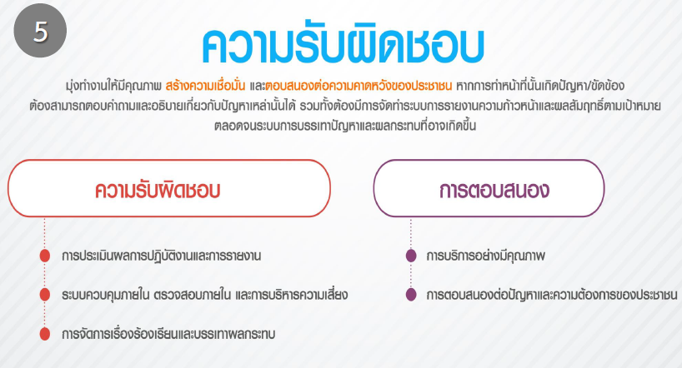
5.1 ความรับผิดชอบ
อปท. สามารถตอบคำถามและชี้แจงได้เมื่อมีข้อสงสัย รวมทั้งต้องมีการจัดวางระบบการรายงานความก้าวหน้าและผลสัมฤทธิ์ ตามเป้าหมายที่กาหนดไว้ต่อสาธารณะ เพื่อให้ประชาชนตรวจสอบและกาหนดให้มีการจัดเตรียมระบบการแก้ไข หรือบรรเทาปัญหาและผลกระทบใด ๆ ที่อาจจะเกิดขึ้น จากการดำเนินงานตามอำนาจหน้าที่ของ อปท. ทั้งนี้อย่างน้อย ให้พิจารณาความรับผิดชอบให้ครอบคลุมใน 3 ประเด็น ได้แก่
5.1.1) การประเมินผลการปฏิบัติงานและการรายงาน
5.1.2) ระบบควบคุมภายใน ตรวจสอบภายในและการบริหาร ความเสี่ยง
5.1.3) การจัดการเรื่องร้องเรียนและบรรเทาผลกระทบ
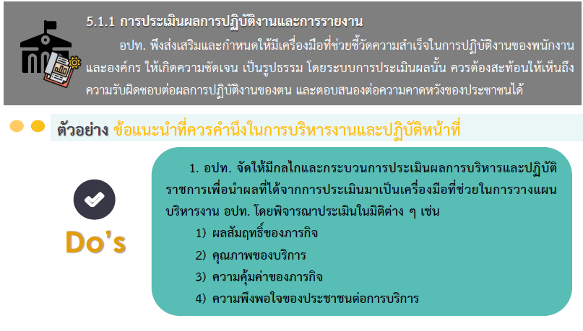

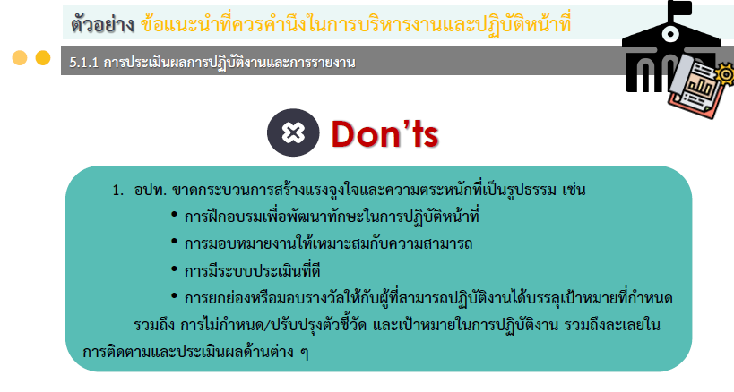

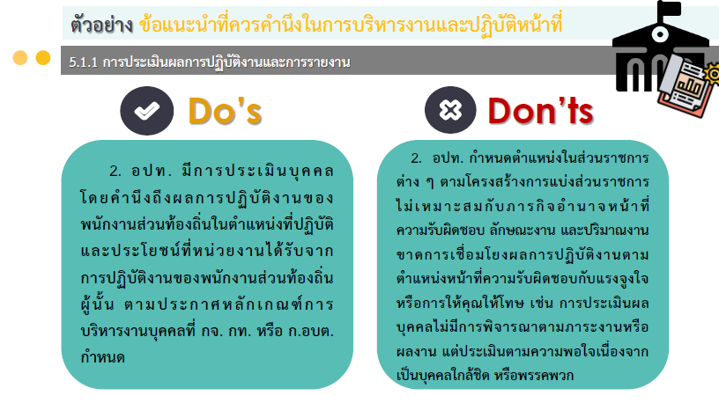

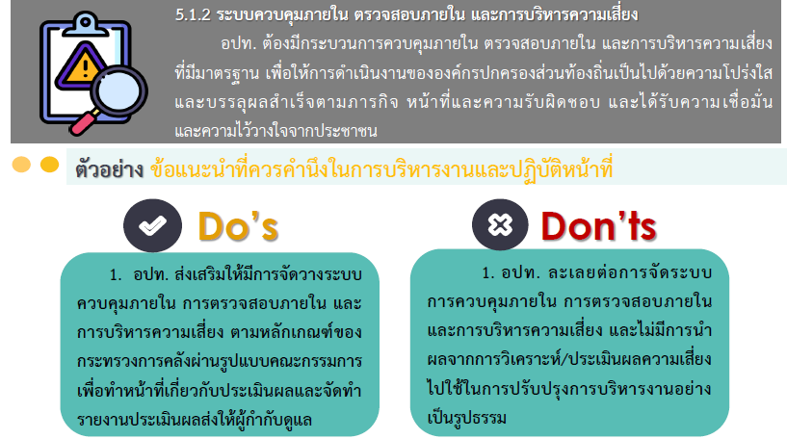

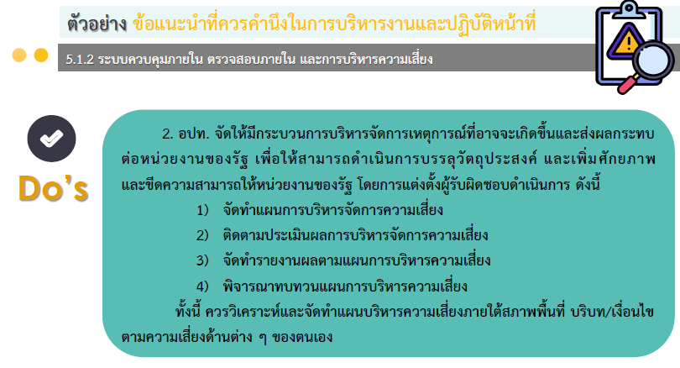

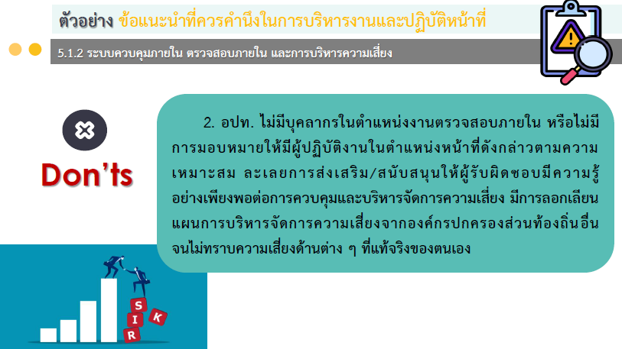

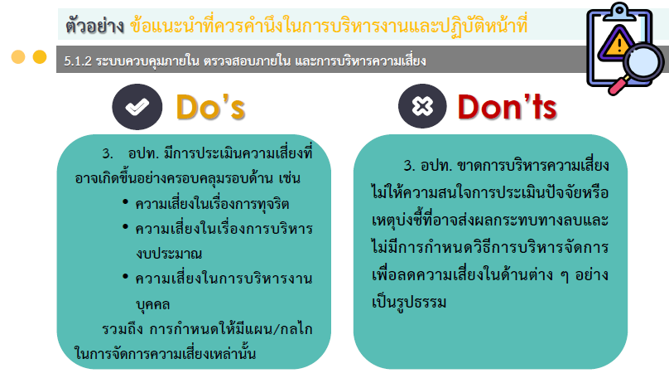

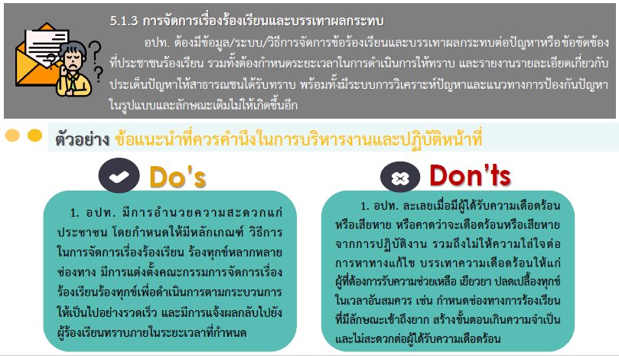

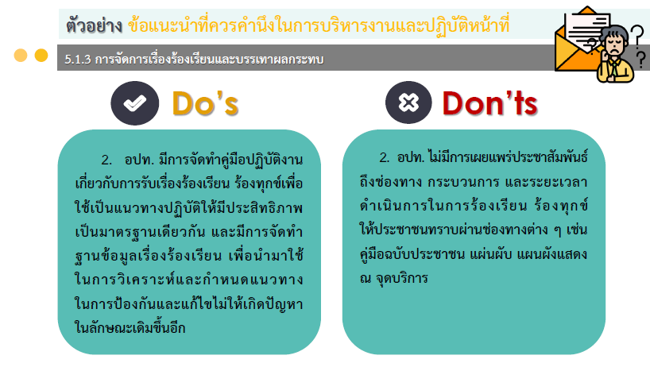

5.2 การตอบสนอง
อปท. ต้องสามารถให้บริการได้อย่างมีคุณภาพ สามารถดาเนินการแล้วเสร็จภายในกรอบระยะเวลา ที่กำหนด สร้างความเชื่อมั่นไว้วางใจ รวมถึงตอบสนอง ตามความคาดหวัง/ความต้องการของประชาชนผู้รับบริการ และผู้มีส่วนได้ส่วนเสียที่มีความหลากหลายและมี ความแตกต่างกันได้อย่างเหมาะสม โดยต้องคำนึงถึง
5.2.1 การบริการอย่างมีคุณภาพ
5.2.2 การตอบสนองต่อปัญหาและความต้องการของประชาชน

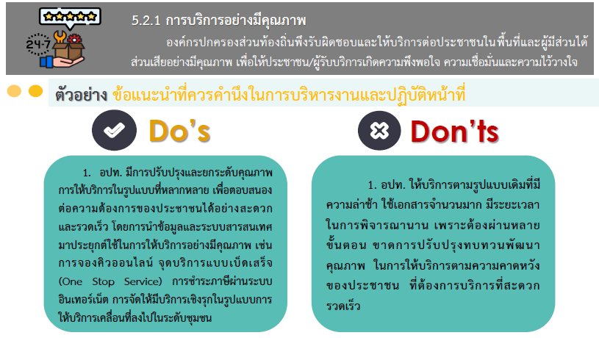

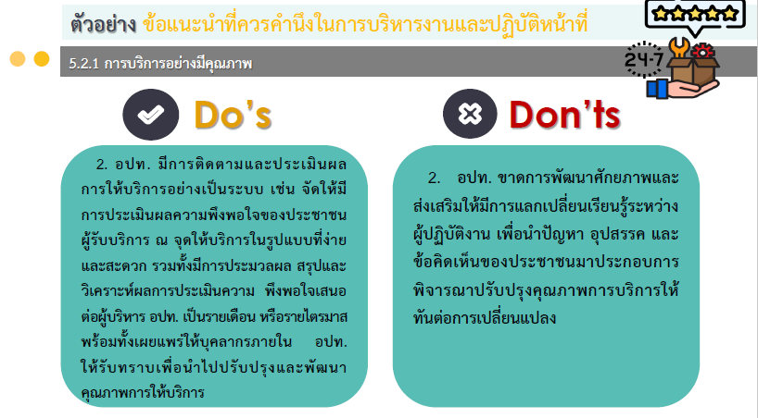

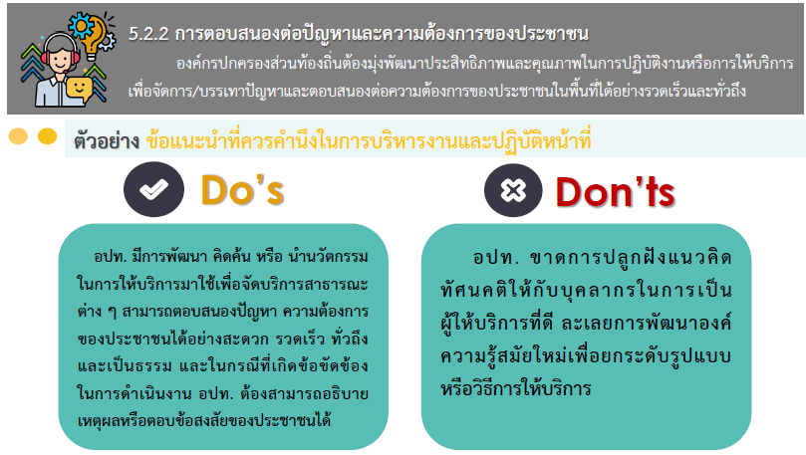

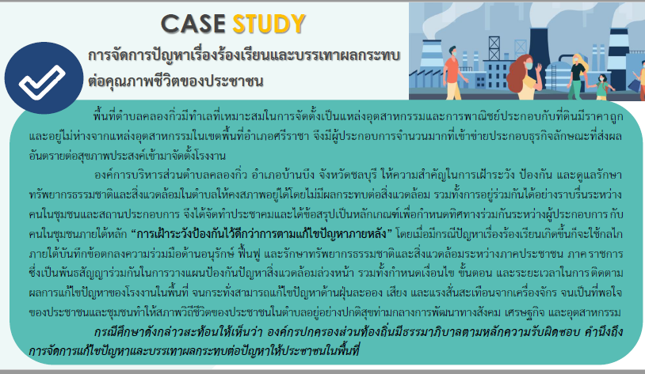

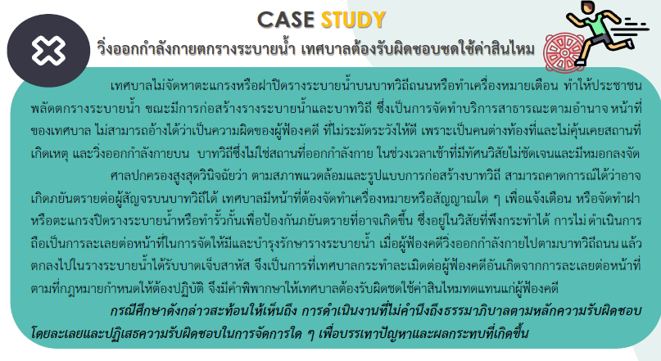

6. หลักความคุ้มค่า
การปฏิบัติงานขององค์กรปกครองส่วนท้องถิ่นต้องมี การกำหนดวิสัยทัศน์เชิงยุทธศาสตร์ตลอดจนเป้าหมายและพันธกิจที่มีความชัดเจน โดยต้องมีลักษณะที่ตอบสนองต่อความคาดหวัง ของประชาชน นอกจากนี้การปฏิบัติงานตามเป้าหมาย และวิสัยทัศน์ดังกล่าว ต้องคานึงถึงการใช้ทรัพยากรอย่างประหยัดและคุ้มค่า รวมถึงใช้ระยะเวลาในการดำเนินการที่รวดเร็ว และเหมาะสมโดยคำนึงถึง 2 องค์ประกอบย่อย ได้แก่
6.1) ประสิทธิผล
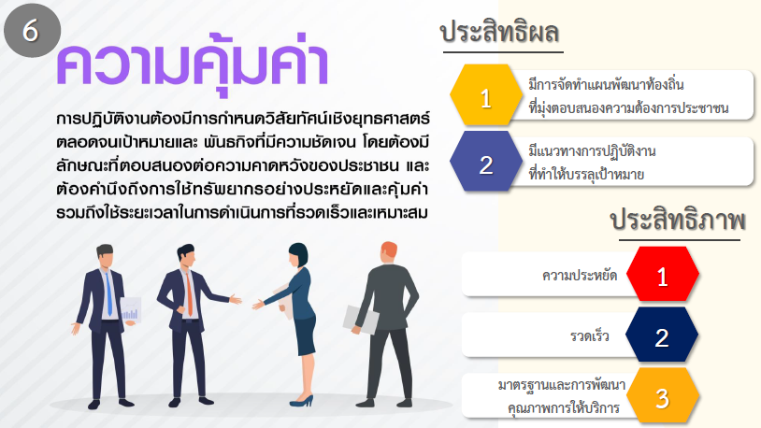
6.2) ประสิทธิภาพ
6.1 ประสิทธิผล
อปท. ต้องมีวิสัยทัศน์เชิงยุทธศาสตร์ เพื่อตอบสนอง ความต้องการของประชาชนและผู้มีส่วนได้ส่วนเสียทุกฝ่าย ปฏิบัติหน้าที่ตามพันธกิจให้บรรลุวัตถุประสงค์วางเป้าหมาย การปฏิบัติงานที่ชัดเจนและอยู่ในระดับที่ตอบสนองต่อ ความคาดหวังของประชาชน โดยสร้างกระบวนการปฏิบัติงานอย่างเป็นระบบและมีมาตรฐาน มีการจัดการความเสี่ยง และมุ่งเน้นผลการปฏิบัติงานเป็นเลิศ รวมถึงมีการติดตามประเมินผลและพัฒนาปรับปรุงการปฏิบัติงานให้ดีขึ้น อย่างต่อเนื่อง โดยต้องคำนึงถึงการดำเนินการในประเด็นต่อไปนี้
6.1.1 การจัดทำแผนพัฒนาท้องถิ่น
6.1.2 แนวทางการปฏิบัติงานที่ทาให้บรรลุเป้าหมาย
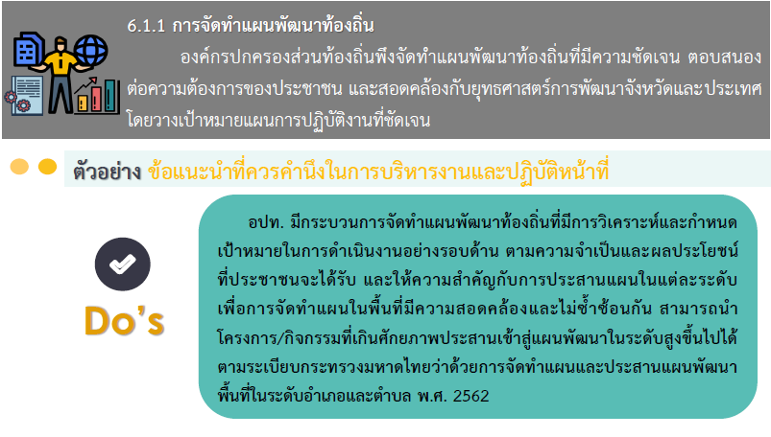

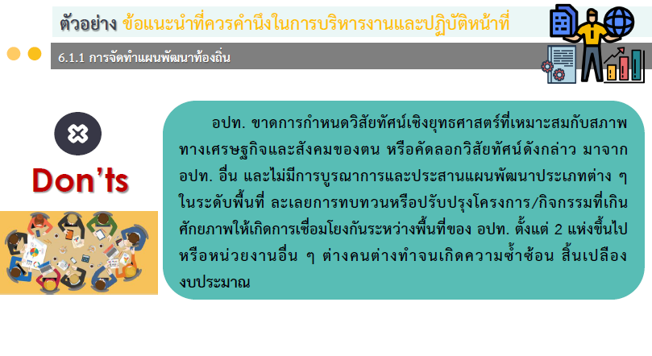

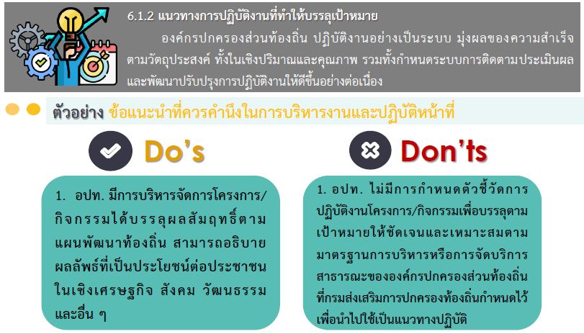

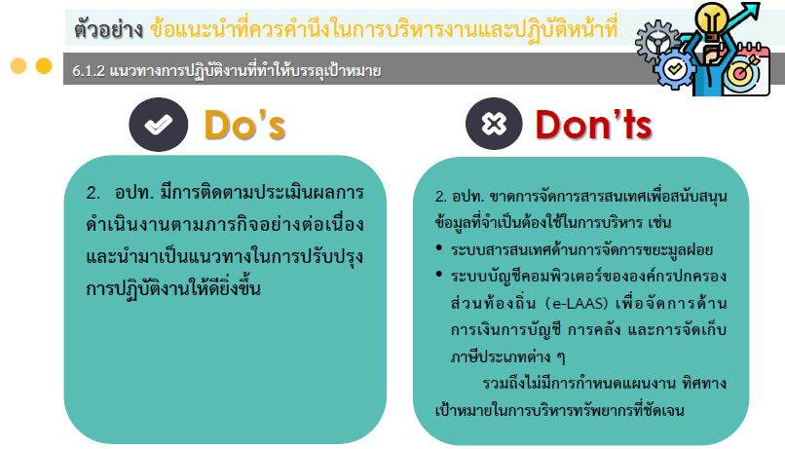

6.2 ประสิทธิภาพ
อปท. ต้องใช้ทรัพยากรอย่างประหยัด เกิดผลิตภาพ ที่คุ้มค่าต่อการลงทุนและบังเกิดประโยชน์สูงสุดต่อส่วนรวม ทั้งนี้ต้องมีการลดขั้นตอนและระยะเวลาในการปฏิบัติงานเพื่ออานวยความสะดวก และลดภาระค่าใช้จ่าย ตลอดจนยกเลิกภารกิจที่ล้าสมัยและไม่มีความจำเป็นโดยต้องคำนึงถึงประเด็นต่อไปนี้
6.2.1 ความประหยัด
6.2.2 ความรวดเร็ว
6.2.3 มาตรฐานและการพัฒนาคุณภาพการให้บริการ
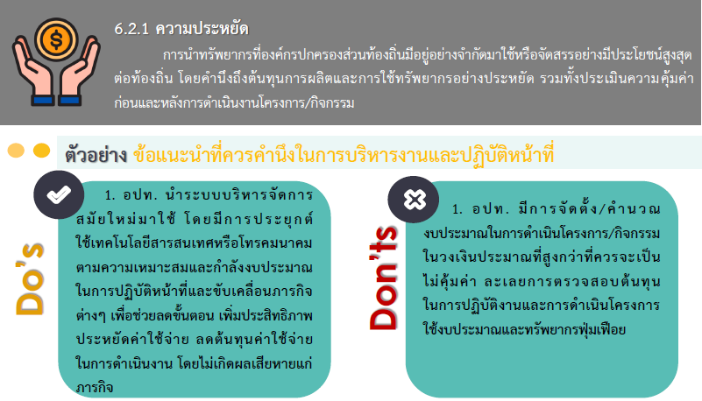

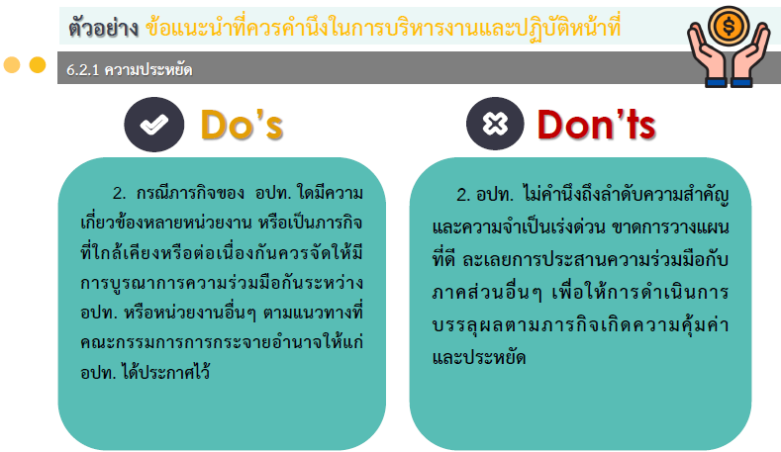

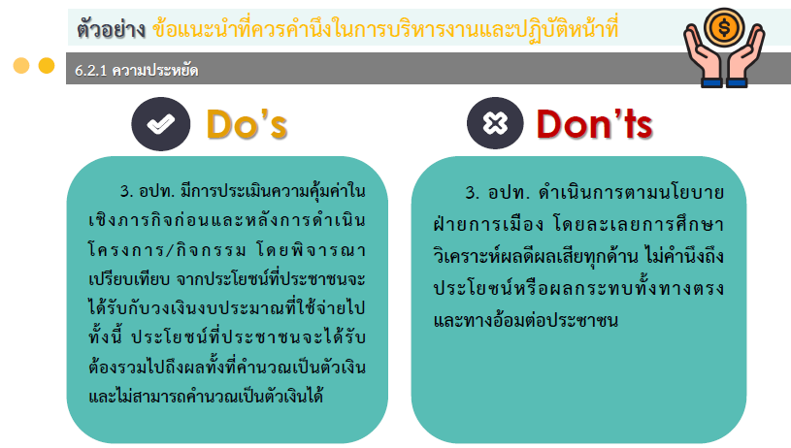

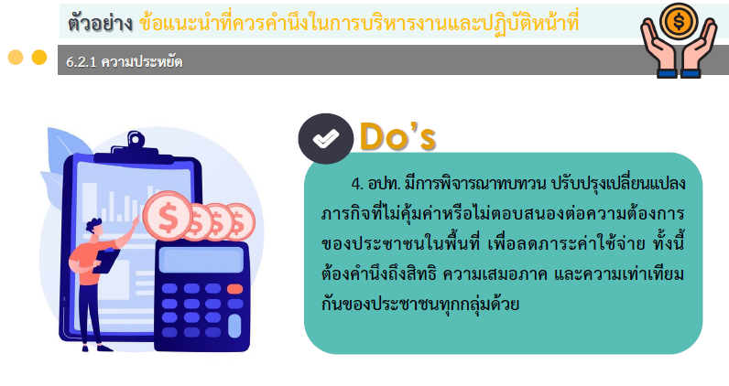

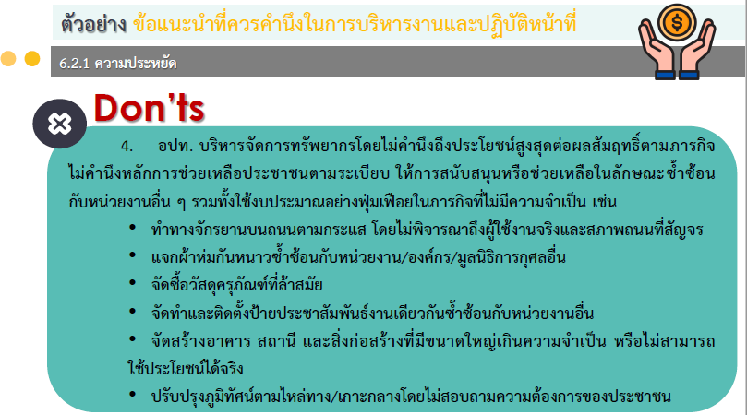

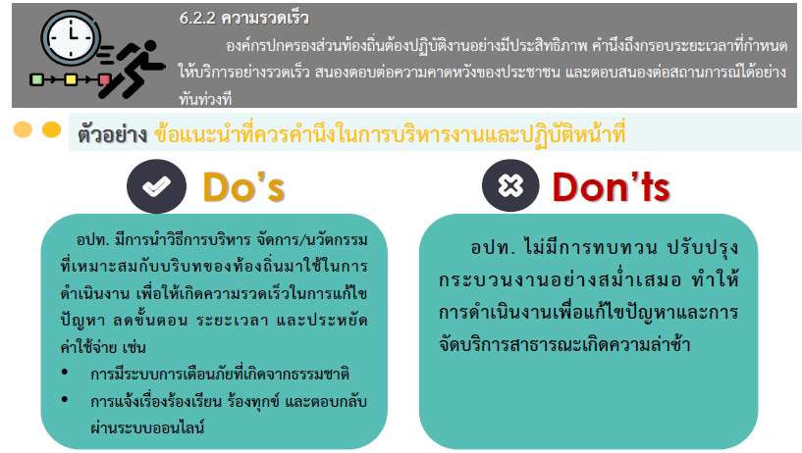

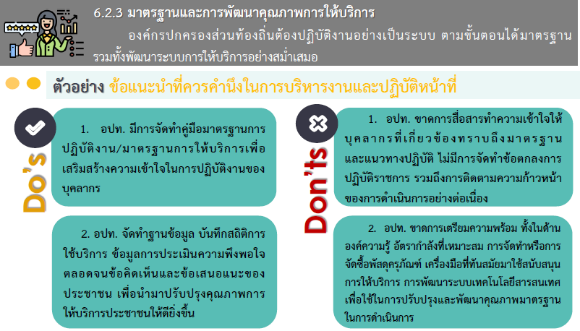

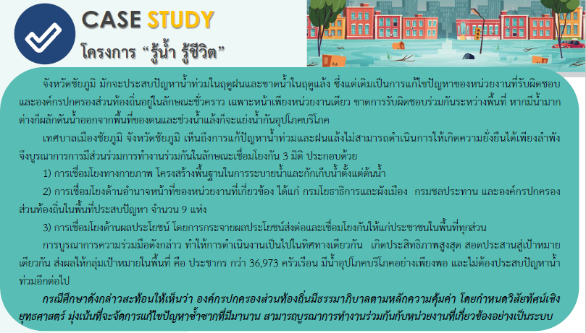

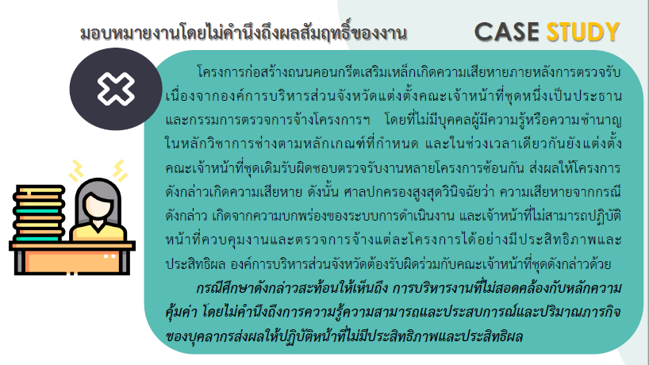

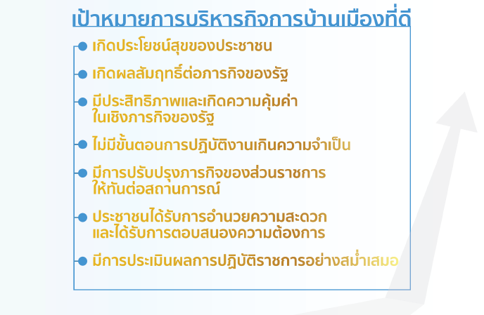

วันที่ 20 เมษายน 2566
นายชัยณรงค์ อ่างคำ นายกองค์การบริหารส่วนตำบลพังขว้าง เป็นประธานเปิดการฝึกอบรมสัมมนาและศึกษาดูงาน เพื่อพัฒนาศักยภาพและเพิ่มประสิทธิภาพในการปฏิบัติงาน สร้างความโปร่งใส ส่งเสริมคุณธรรมและจริยธรรม เจ้าหน้าที่และผู้นำชุมชนขององค์การบริหารส่วนตำบลพังขว้าง ประจำปีงบประมาณ พ.ศ. 2566 มีผู้เข้าร่วมประชุมประกอบด้วย คณะผู้บริหาร สมาชิกสภาองค์การบริหารส่วนตำบลพังขว้าง พนักงานส่วนตำบล พนักงานจ้างและเจ้าหน้าที่ที่เกี่ยวข้อง
มีนายนายณัชฐปกรณ์ หะไว ผู้อำนวยการสำนักงานบังคับคดีจังหวัดสกลนคร เป็นวิทยากร มีประเด็นการสร้างจิตสำนึกและวัฒนธรรมองค์กรตามมาตรฐานทางจริยธรรม เพื่อให้บุคลากรขององค์การบริหารส่วนตำบลพังขว้างเกิดความตระหนักในการปฏิบัติงานที่มีคุณธรรมและความโปร่งใส

